Приложение 1
к Правилам землепользования и застройки
Подлесного сельского поселения
Вологодского муниципального района

Карта градостроительного зонирования деревни Маурино Подлесного сельского поселения Вологодского муниципального района Вологодской области.
Градостроительные регламенты.

СОДЕРЖАНИЕ
ЧАСТЬ II. КАРТА ГРАДОСТРОИТЕЛЬНОГО ЗОНИРОВАНИЯ 3
Глава 1.Перечень территориальных зон, выделенных на картах градостроительного зонирования 3
Статья 1. Карта градостроительного зонирования деревни МауриноПодлесного сельского поселения Вологодского муниципального района Вологодской области 4
ЧАСТЬ III. ГРАДОСТРОИТЕЛЬНЫЕ РЕГЛАМЕНТЫ 5
Глава 2. Градостроительные регламенты в границах деревни Маурино 5
Статья 2. Жилая зона 5
Ж1. Зона индивидуальной жилой застройки 5
Ж2. Зона малоэтажной многоквартирной жилой застройки 6
Ж3. Зона среднеэтажной жилой застройки 9
Ж4. Зона многоэтажной жилой застройки 11
Статья 3. Градостроительные регламенты в части предельных размеров земельных участков и предельных параметров разрешенного строительства, реконструкции объектов капитального строительства 13
Глава 3.Назначение зон, на которые градостроительные регламенты не распространяются и не устанавливаются 15
Статья 4. Зона рекреационного назначения 15
Р1. Зона природных территорий 15

ЧАСТЬ II. КАРТА ГРАДОСТРОИТЕЛЬНОГО ЗОНИРОВАНИЯ

Глава 1.Перечень территориальных зон, выделенных на картах градостроительного зонирования

Порядок установления территориальных зон определен статьей 34 Градостроительного кодекса РФ. На карте градостроительного зонирования установлены следующие виды территориальных зон.

ТЕРРИТОРИАЛЬНЫЕ ЗОНЫ И ИХ КОДОВОЕ ОБОЗНАЧЕНИЕ:

Жилая зона
Кодовые обозначения Наименование территориальных зон
территориальных зон
Ж1 | Зона индивидуальной жилой застройки
Ж2 | Зона малоэтажной многоквартирной жилой застройки
Ж3 | Зона среднеэтажной жилой застройки
Ж4 | Зона многоэтажной жилой застройки

Зона рекреационного назначения
Кодовые обозначения Наименование территориальных зон
территориальных зон
Р1 | Зона природных территорий

Статья 1. Карта градостроительного зонирования деревни МауриноПодлесного сельского поселения Вологодского муниципального района Вологодской области
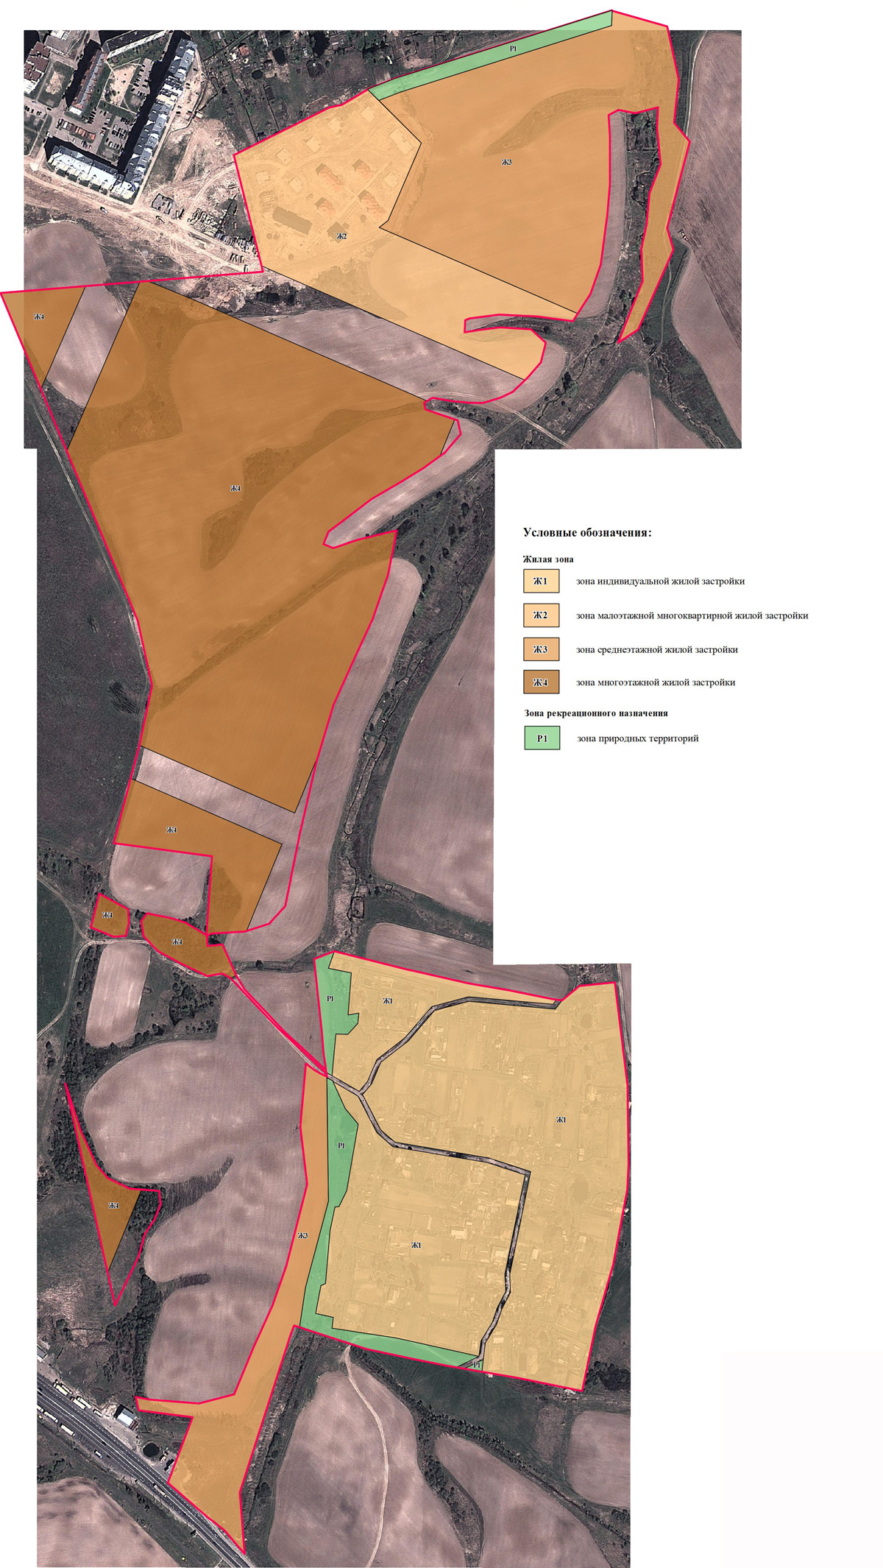

ЧАСТЬ III. ГРАДОСТРОИТЕЛЬНЫЕ РЕГЛАМЕНТЫ

Глава 2. Градостроительные регламенты в границах деревни Маурино

Статья 2. Жилая зона

Ж1. Зона индивидуальной жилой застройки
вид  территориальной зоны |  | основные виды разрешенного использования |  | вспомогательные виды использования | условно разрешенные виды использования
 |  | наименование | код | наименование | наименование | код
Ж1 | Зона индивидуальной жилой застройки | Малоэтажная жилая застройка (индивидуальное жилищное строительство; размещение дачных домов и садовых домов) | 2.1 | - озеленение и благоустройство территории;  - отдельно стоящий или встроенный в жилой дом гараж или открытая автостоянка;  - детская игровая площадка, площадка для отдыха взрослого населения, спортивная площадка, площадка для выгула собак;  - хозяйственное строение (мастерская, сарай, склад, теплица, баня и др.);  - сад, огород, палисадник;  - емкость для хранения воды на индивидуальном участке;  - скважина для забора воды;  - колодец. | Магазины | 4.4
 |  | Приусадебный участок личного подсобного хозяйства | 2.2 |  | Среднеэтажная жилая застройка до 3 надземных этажей включительно | 2.5
 |  | Блокированная жилая застройка | 2.3
 |  | Обслуживание жилой застройки | 2.7
 |  | Жилая застройка* | 2.0
*Жилая застройка - вид разрешенного использования, устанавливаемый для земельных участков, предназначенных только для комплексного освоения в целях жилищного строительства. Минимальный размер земельного участка должен быть не менее 0,6 га.

Ж2. Зона малоэтажной многоквартирной жилой застройки
вид  территориальной зоны |  | основные виды разрешенного использования |  | вспомогательные виды использования | условно разрешенные виды использования
 |  | наименование | код | наименование | наименование | код
Ж2 | Зона малоэтажной многоквартирной жилой застройки | Среднеэтажная жилая застройка | 2.5 |  | Среднеэтажная жилая застройка до 5 надземных этажей включительно | 2.5
 |  | Блокированная жилая застройка | 2.3
 |  | Обслуживание жилой застройки | 2.7
 |  | Коммунальное обслуживание | 3.1
 |  | Социальное обслуживание* | 3.2
 |  | Бытовое обслуживание | 3.3
 |  | Здравоохранение** | 3.4
 |  | Образование и просвещение | 3.5
 |  | Культурное развитие | 3.6
 |  | Религиозное использование | 3.7
 |  | Общественное управление | 3.8
 |  | Обеспечение научной деятельности | 3.9
 |  | Ветеринарное обслуживание | 3.10
 |  | Деловое управление | 4.1
 |  | Рынки | 4.3
 |  | Магазины | 4.4
 |  | Банковская и страховая деятельность | 4.5
 |  | Общественное питание | 4.6
 |  | Развлечения | 4.8
 |  | Обслуживание автотранспорта | 4.9
 |  | Отдых (рекреация) | 5.0
 |  | Спорт | 5.1
 |  | Природно-познавательный туризм | 5.2
 |  | Охота и рыбалка | 5.3
 |  | Причалы для маломерных судов | 5.4
 |  | Жилая застройка*** | 2.0
* За исключением дома ребенка и дома престарелых в территории жилой застройки.
** За исключением санатория и больницы в территории жилой застройки.
*** Жилая застройка - вид разрешенного использования, устанавливаемый для земельных участков, предназначенных только для комплексного освоения в целях жилищного строительства. Минимальный размер земельного участка должен быть не менее 0,6 га.

Ж3. Зона среднеэтажной жилой застройки
вид  территориальной зоны |  | основные виды разрешенного использования |  | вспомогательные виды использования | условно разрешенные виды использования
 |  | наименование | код | наименование | наименование | код
Ж3 | Зона среднеэтажной жилой застройки | Среднеэтажная жилая застройка | 2.5 |  | Многоэтажная жилая застройка (высотная застройка) до 12 надземных этажей включительно | 2.6
 |  | Блокированная жилая застройка | 2.3
 |  | Обслуживание жилой застройки | 2.7
 |  | Коммунальное обслуживание | 3.1
 |  | Социальное обслуживание* | 3.2
 |  | Бытовое обслуживание | 3.3
 |  | Здравоохранение** | 3.4
 |  | Образование и просвещение | 3.5
 |  | Культурное развитие | 3.6
 |  | Религиозное использование | 3.7
 |  | Общественное управление | 3.8
 |  | Обеспечение научной деятельности | 3.9
 |  | Ветеринарное обслуживание | 3.10
 |  | Деловое управление | 4.1
 |  | Рынки | 4.3
 |  | Магазины | 4.4
 |  | Банковская и страховая деятельность | 4.5
 |  | Общественное питание | 4.6
 |  | Развлечения | 4.8
 |  | Обслуживание автотранспорта | 4.9
 |  | Отдых (рекреация) | 5.0
 |  | Спорт | 5.1
 |  | Природно-познавательный туризм | 5.2
 |  | Охота и рыбалка | 5.3
 |  | Причалы для маломерных судов | 5.4
 |  | Жилая застройка*** | 2.0
* За исключением дома ребенка и дома престарелых в территории жилой застройки.
** За исключением санатория и больницы в территории жилой застройки.
*** Жилая застройка - вид разрешенного использования, устанавливаемый для земельных участков, предназначенных только для комплексного освоения в целях жилищного строительства. Минимальный размер земельного участка должен быть не менее 0,6 га.

Ж4. Зона многоэтажной жилой застройки
вид  территориальной зоны |  | основные виды разрешенного использования |  | вспомогательные виды использования | условно разрешенные виды использования
 |  | наименование | код | наименование | наименование | код
Ж4 | Зона многоэтажной жилой застройки | Многоэтажная жилая застройка (высотная застройка) | 2.6 |  | Среднеэтажная жилая застройка от 5 до 8 наземных этажей включительно | 2.5
 |  | Блокированная жилая застройка | 2.3
 |  | Обслуживание жилой застройки | 2.7
 |  | Коммунальное обслуживание | 3.1
 |  | Социальное обслуживание* | 3.2
 |  | Бытовое обслуживание | 3.3
 |  | Здравоохранение** | 3.4
 |  | Образование и просвещение | 3.5
 |  | Культурное развитие | 3.6
 |  | Религиозное использование | 3.7
 |  | Общественное управление | 3.8
 |  | Обеспечение научной деятельности | 3.9
 |  | Ветеринарное обслуживание | 3.10
 |  | Деловое управление | 4.1
 |  | Рынки | 4.3
 |  | Магазины | 4.4
 |  | Банковская и страховая деятельность | 4.5
 |  | Общественное питание | 4.6
 |  | Развлечения | 4.8
 |  | Обслуживание автотранспорта | 4.9
 |  | Отдых (рекреация) | 5.0
 |  | Спорт | 5.1
 |  | Природно-познавательный туризм | 5.2
 |  | Охота и рыбалка | 5.3
 |  | Причалы для маломерных судов | 5.4
 |  | Жилая застройка*** | 2.0
* За исключением дома ребенка и дома престарелых в территории жилой застройки.
** За исключением санатория и больницы в территории жилой застройки.
*** Жилая застройка - вид разрешенного использования, устанавливаемый для земельных участков, предназначенных только для комплексного освоения в целях жилищного строительства. Минимальный размер земельного участка должен быть не менее 0,6 га.

Статья 3. Градостроительные регламенты в части предельных размеров земельных участков и предельных параметров разрешенного строительства, реконструкции объектов капитального строительства
Предельные (максимальные и минимальные) размеры земельных участков устанавливаются нормативными правовыми актами органов местного самоуправления. При установлении предельных размеров земельного участка должны учитываться нормы отвода земель для конкретных видов деятельности, утвержденные федеральными законами, законами субъектов Российской Федерации, нормативными правовыми актами органов местного самоуправления.
Предельные параметры разрешенного строительства, реконструкции объектов капитального строительства определяются исходя из требований противопожарной безопасности, инсоляции и санитарной защиты в соответствии с действующими нормативами.

Индивидуальное жилищное строительство
Наименование | Показатели
Минимальный размер земельного участка | 400 кв.м
Максимальный размер земельного участка | 3000 кв.м
Минимальный отступ от красной линии со стороны улиц до границ земельного участка | не менее 5 м
Расстояние от границ земельного участка до жилого дома | не менее 3 м с соблюдением противопожарных норм
Предельная высота жилого дома | 3 надземных этажа
Максимальный процент застройки земельного участка | 40

Параметры по высоте
Код зоны | Наименование | Показатели
Ж2 | Зона малоэтажной многоквартирной жилой застройки | Зона предназначена для застройки многоквартирными жилыми домами высотой до 3 надземных этажей включительно, с возможностью устройства чердачных помещений
Ж3 | Зона среднеэтажной жилой застройки | Зона предназначена для застройки многоквартирными жилыми домами высотой до 5 надземных этажей включительно, с возможностью устройства чердачных помещений
Ж4 | Зона многоэтажной жилой застройки | Зона предназначена для застройки многоквартирными жилыми домами высотой до 12 надземных этажей включительно, с возможностью устройства чердачных помещений

Глава 3.Назначение зон, на которые градостроительные регламенты не распространяются и не устанавливаются
Использование земельных участков, на которые действие градостроительных регламентов не распространяется или для которых градостроительные регламенты не устанавливаются, определяется уполномоченными федеральными органами исполнительной власти, уполномоченными органами исполнительной власти субъектов Российской Федерации или уполномоченными органами местного самоуправления в соответствии с федеральными законами.
При межевании и постановке на кадастровый учет земельных участков, находящихся в ниже перечисленных зонах, необходимо использовать наименование вида разрешенного использования земельного участка в соответствии Приказом Министерства экономического развития Российской Федерации от 1 сентября 2014 г. № 540 «Об утверждении классификатора видов разрешенного использования земельных участков» или иными нормативными правовыми актами Российской Федерации.

Статья 4. Зона рекреационного назначения

Р1. Зона природных территорий
Согласно статье 1 7-ФЗ от 10.01.2002 «Об охране окружающей среды» природный ландшафт - территория, которая не подверглась изменению в результате хозяйственной и иной деятельности и характеризуется сочетанием определенных типов рельефа местности, почв, растительности, сформированных в единых климатических условиях.
Зона предназначена для сохранения и использования природного ландшафта, экологически чистой окружающей среды в интересах здоровья населения, сохранения и воспроизводства элементов природного ландшафта (лесов, водоемов и др.) и рационального использования, туризма, отдыха и досуга населения, занятий физической культурой и спортом. Градостроительные регламенты могут быть распространены на земельные участки в случае, когда части данных территорий в установленном порядке на основании проектов планировки (установления красных линий) переведены в иные территории, на которые распространяется действие градостроительных регламентов. В иных случаях градостроительный регламент не распространяется и их использование определяется уполномоченными органами в индивидуальном порядке в соответствии с целевым назначением.

